

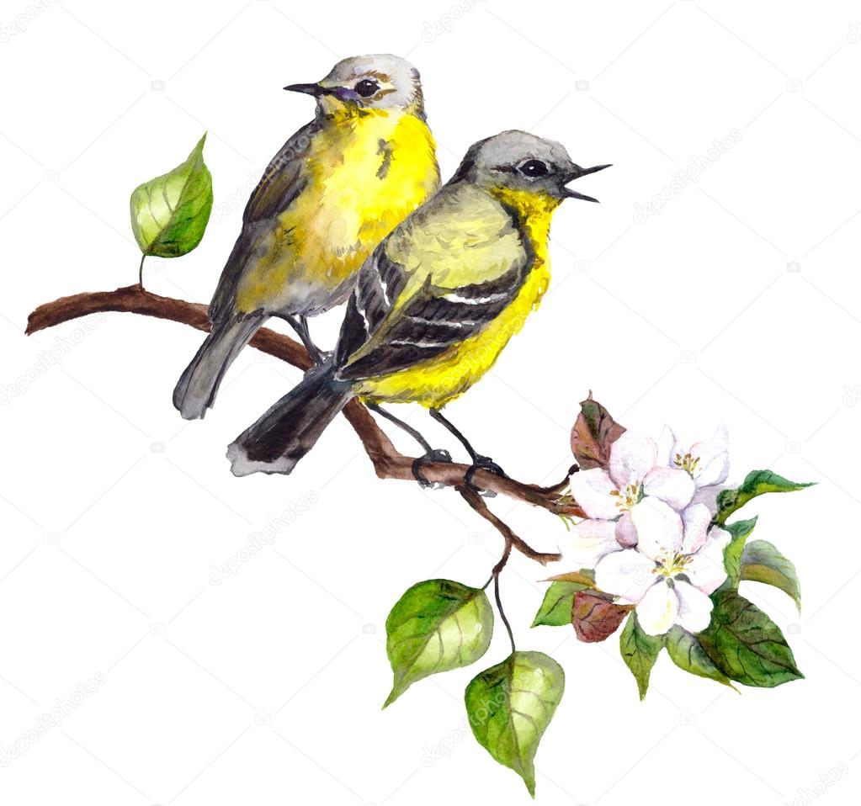

**UNION NATIONALE DES FAMILLES ET AMIS**

**DE MALADES ET/OU HANDICAPES SOUFFRANT DE TROUBLES PSYCHIQUES**

**DICTEE DU PRINTEMPS**

**SAMEDI 24 MAI 2025 à 14 heures**

**( accueil à partir de 13 heures 30 )**

***Avec la collaboration des « Fêlés de l’Orthographe » de Bourg-Blanc***

**AMPHITHÉÂTRE DU COLLEGE SAINT-AUGUSTIN**

**Rue des Augustins 29600 MORLAIX**

**Catégories**

**Lycéens - Adultes amateurs - Adultes confirmés**

**Renseignements et inscriptions :**

**de préférence par mail :** [**29@unafam.org**](mailto:29@unafam.org) **ou** **par téléphone : 06.75.77.94.57 ou par courrier à UNAFAM 16 RUE RIBOT 29200 BREST**

**Présentation des actions de l’UNAFAM pendant les corrections **